Combinatória POTI N3 Segundo Simulado

1) No filme Karatê Kid, uma cena famosa é a que o instrutor Mr Han, interpretado por Jack Chan, pede várias vezes para o seu discípulo Dre Parke, interpretado por Jaden Smith, colocar o casaco e tirar o casaco. Inspirado no filme e querendo treinar a arte de colocar e tirar casaco, a estudante Katara desenvolveu um robô que foi programado para dizer “Coloca casaco” ou “Tira casaco”. Katara então fez alguns testes com esse robô.

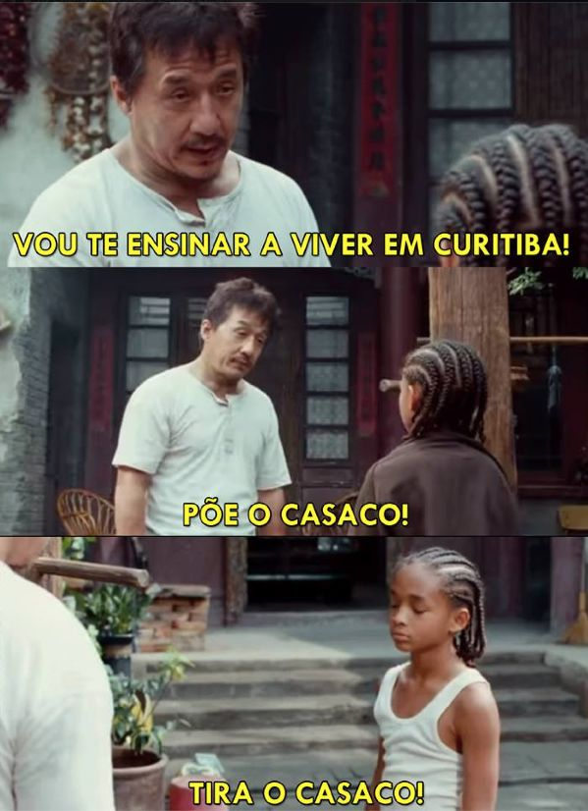

Inicialmente, Katara fala quantas vezes o robô deve falar “Coloca Casaco” e “Tira Casaco”. Então, o robô escolhe uma permutação aleatória, de forma equiprovável, dessas falas e a reproduz. Para os testes, Katara começa sem nenhum casaco e um treino é considerado válido se Katara consegue executá-lo, por exemplo, se o primeiro comando do robô for “Tira casaco”, como Katara não tem nenhum casaco, já é considerado um treino inválido. Katara pode usar vários casacos ao mesmo tempo.

a) Para o primeiro teste, Katara programou o robô para falar 5 vezes “Coloca casaco” e 5 vezes “Tira casaco”. Considerando que Katara tem 5 casacos nesse primeiro teste, qual a probabilidade de o treino reproduzido pelo robô ser um treino válido?

b) Para o segundo teste, Katara programou o robô para falar 8 vezes “Coloca casaco” e 4 vezes “tira casaco”. Considerando que Katara tem 7 casacos, qual a probabilidade de o treino reproduzido pelo robô ser um treino válido?

c) Para o terceiro teste, Katara programou o robô para falar 6 vezes “Coloca casaco” e 5 vezes “Tira casaco”. Mas dessa vez, Katara possui apenas 3 casacos. Qual a probabilidade de um treino reproduzido pelo robô ser um treino válido?